Конспект занятия по развитию речи
"ПЕСЕНКАДРУЗЕЙ"С.В.Михалков

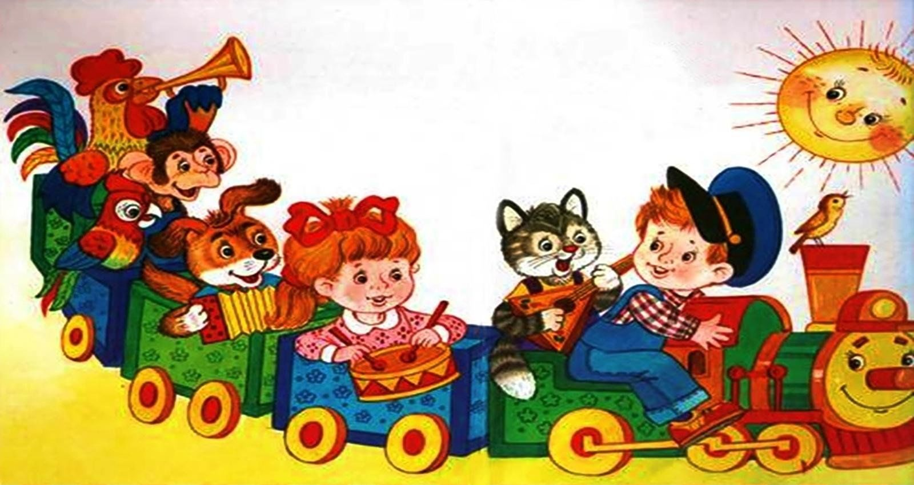

Воспитатель:
Кулумбетова М.К.

Конспект занятия на тему:«Песенка друзей»
Цель:
Формирование положительного отношения друг к другу.
Задачи:
1.Расширять представления о доброте, дружбе
.2.Развивать способность к сопереживанию.
3.Расширять и активизировать словарь по теме.
4.Развивать эмоциональную отзывчивость.
5. Воспитывать доброжелательное отношение друг к другу.
Методы и приемы:
Показ слайда «Кот Леопольд и мыши».Познакомить с стихотворением «Песенка друзей» С.Михалкова.
Предварительная работа:
просмотр мультфильма «Приключения кота Леопольда».
Словарная работа:
Счастливый, дружба, доброта
Ход образовательной деятельности:
Дети сидят на стульчиках полукругом
.Воспитатель:Коммуникативная игра «Здравствуйте».
«Ручки, ручки, наши ручки,
Здравствуйте!
И ладошки наши крошки,
Здравствуйте!
Разбудите, ножки, ножки!
Здравствуйте!
«Топотушки », « Топотушки»
Здравствуйте!
И «пружинки», и «пружинки»
Здравствуйте!
Воспитатель: Ребята,а вы любите путешествовать?(да)
А на чем можно путешествовать ?(на поезде,на машине,на автобусе и тд)
А сегодня мы познакомимся с автором С.Михалковым,который написал очень много детских произведений.И с одним из них мы сегодня познакомимся. Я прочту вам отрывок из стихотворения с красивым названием «Песенка друзей». Хотите послушать?
Дети: Да!
Воспитатель: Тогда слушайте внимательно:
Мы едем, едем, едем
В далёкие края,
Хорошие соседи,
Счастливые друзья.
Нам весело живётся,
Мы песенку поём,
И в песенке поётся
О том, как мы живём.
Тра-та-та! Тра-та-та!
Мы везём с собой кота,
Чижика, собаку,
Петьку-забияку,
Обезьяну, попугая —
Вот компания какая!
Когда живётся дружно,
Что может лучше быть!
И ссориться не нужно,
С. Михалков
Воспитатель: Понравилось вам стихотворение?
Дети: Да!
Воспитатель: ребята прослушав стихотворение,скажите какое оно грустное или веселое?(веселое)О чем это стихотворение?(о путешествии,о поездке)
А также о дружбе.В этом стихотворении все герои вместе дружно едут в путешествие
Воспитатель: Какие же друзья- животных отправились в путешествие, давайте перечислим их
(Петушка,собаку,попугая,птичку-чижика,кошку,обезьяну)
Вот сколько животных друзей.Ребята ,а скажите какого цвета у петушка перья?(зеленого,красного,желтого)
У петушка гребешок какого цвета?(красного)А что петушок у нас любит
Посмотрите на собачку?у собачки какого цвета шерстка?(коричнего)Какая шерстка у собачки(гладкая,мягкая)
Кошка какого цвета?(рыжая)Унее шерстка гладкая,мягкая.
Также перечисляем какого цвета обезьянка,попугай,чиж
А теперь давайте с вами представим что мы герои нашего произведения.(одеваем маски на голову) Ребята посмотрите на Илью,каким он героем ?(собака)
Как говорит собачка?(гав-гав)Как собачка хвостиком виляет?
Как говорит кошка?(мяу-мяу)Как кошка лапкой умывается?
Как говорит обезьяна?(уу)Как обезьянка прыгает?
как говорит петушок?(кукареку)Как он ходит ,как крылышки расправил,как высоко голову задрал.
Как говорит чижик?(чик-чирик)Как птичка крылышками машет
Как говорит обезьяна?(уу)Как обезьянка прыгает?Ой какая она у нас веселая,задорная
Молодцы ребята.А теперь давайте встанем около своих стульчиков и превратимся в обезьянок,таких же задорных и веселых
Физминутка
Лучшие качели —
Гибкие лианы.
Это с колыбели
Знают обезьяны.
Кто весь век качается,
Да‑да‑да!
Тот не огорчается
Никогда.
Воспитатель:Молодцы ребята,а теперь давайте спокойненько присядем на свои стульчики.
Ребята ,а наши герои путешествовали и забыли кто в каком домике живет.Ребята а мы можем им помочь.
Давайте подойдем к столу и расселим наших героев.(Собака в будке,обезьяна на пальме,чиж в гнезде,кошка на половичке,петушок во дворе,попугай в клетке)
Вероника где живет у нас собачка?(в будке)
а какой домик у попугайчика?(клетка)
А где живет птичка чижик
Рамзан покажи ,где кошечка лежит?(на коврике)
А где живет обезьянка?(на пальме)
Ребята мы всех героев расселили по домикам.Герои говорят вам большое спасибо.
Молодцы ребята
IIIЗаключительная часть
3.1Анализ и самоанализ деятельности детей
Воспитатель:Мы сегодня очень хорошо позанимались,потрудились.Ребята, а с каким произведением познакомились?(Песенка друзей)Какие герои путешествовали,давайте мы их перечислим? (собака,кошка,обезьяна,попугай,чижик,петушок)
Какой был стишок грустный или веселый?
Молодцы ребята
На следующем занятии мы с вами продолжим знакомство с этим произведением С.Михалкова,мы узнаем продолжение этой песенки.
А герои произведения нашего приготовили вам раскраски в подарок.
Давайте ребята попрощаемся с нашими гостями.Скажем до свидания.

